附錄B 展覽會相關照片

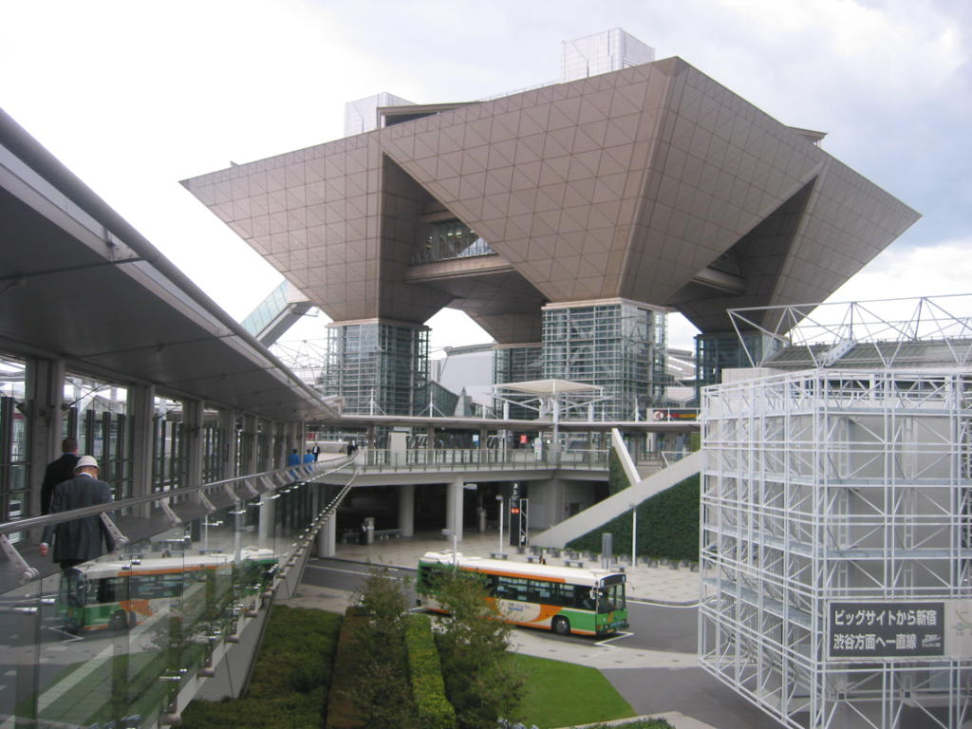

圖B-1 展覽會舉辦地點：東京國際展示場(Tokyo Big Sight)

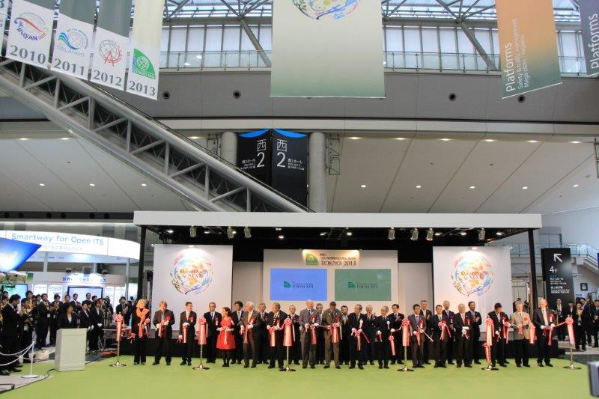

圖B-2 展覽會揭幕式貴賓剪綵活動

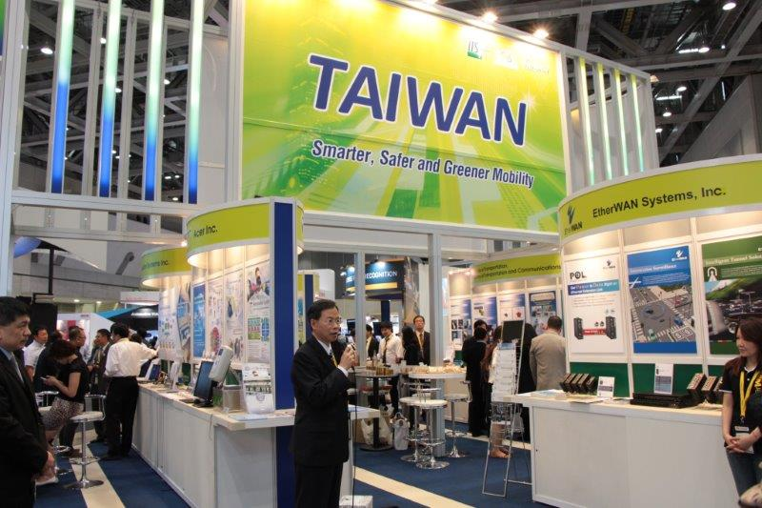

圖B-3 中華智慧型運輸系統協會孫理事長主持ITS臺灣館交流酒會

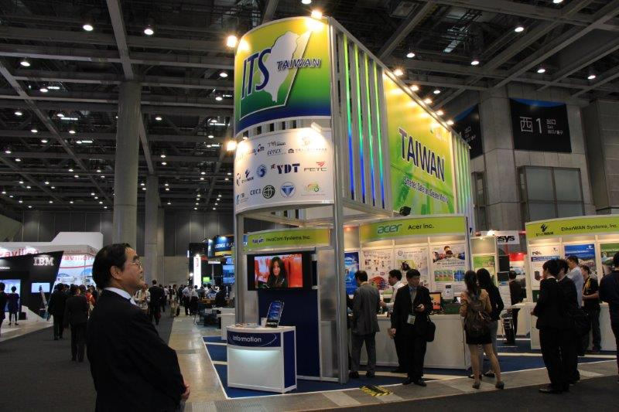

圖B-4 ITS臺灣館攤位

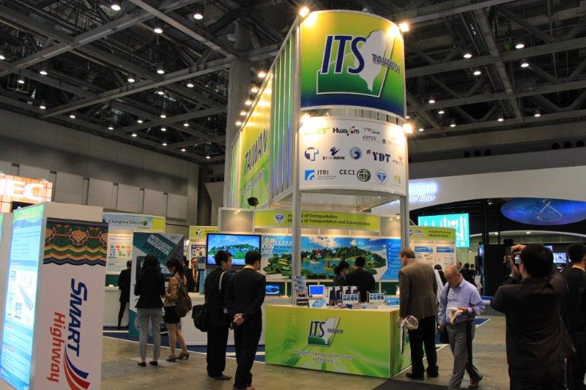

圖B-5 ITS臺灣館攤位

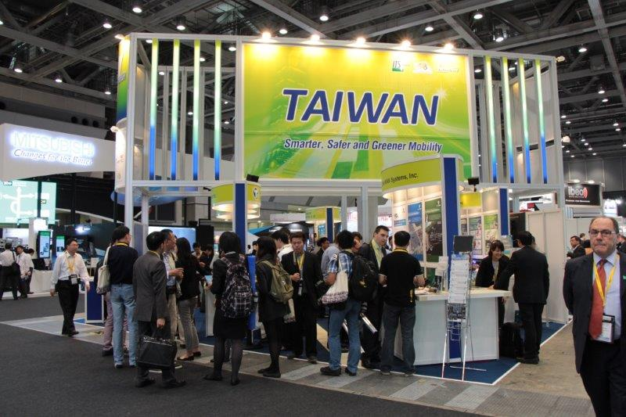

圖B-6 ITS臺灣館參觀人潮

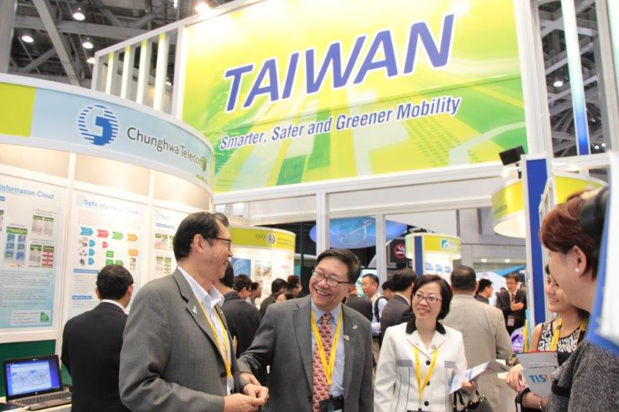

圖B-7 ITS臺灣館參觀人潮

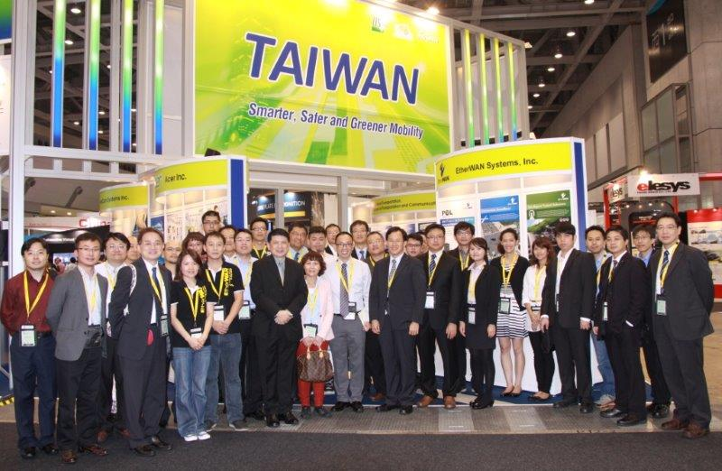

圖B-8 ITS臺灣館工作人員合影
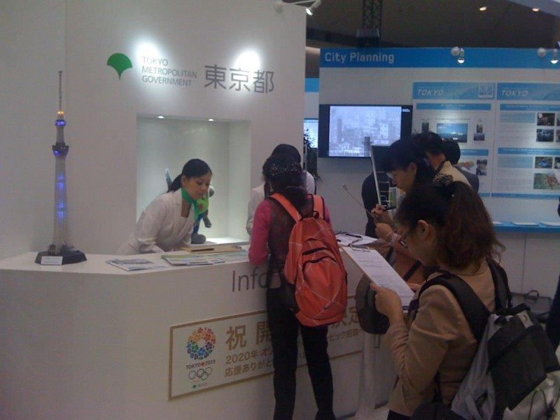

圖B-9 東京都市政廳攤位

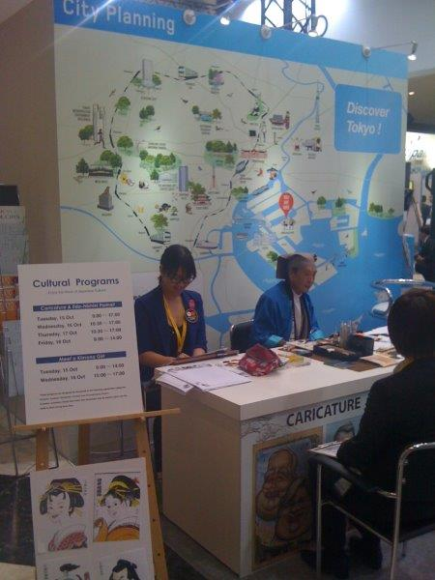

圖B-10 東京都市政廳攤位安排文藝活動吸引訪客

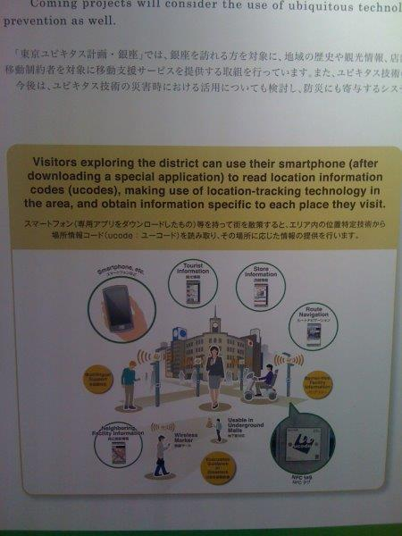

圖B-11 東京都市政廳展示內容：個人化的行動導航服務

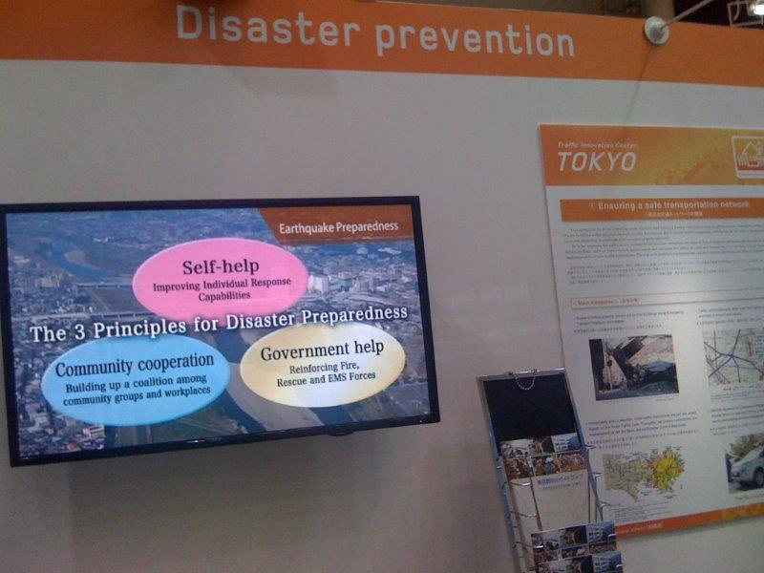

圖B-12 ITS東京都市政廳展示內容：建構有韌性的運輸系統
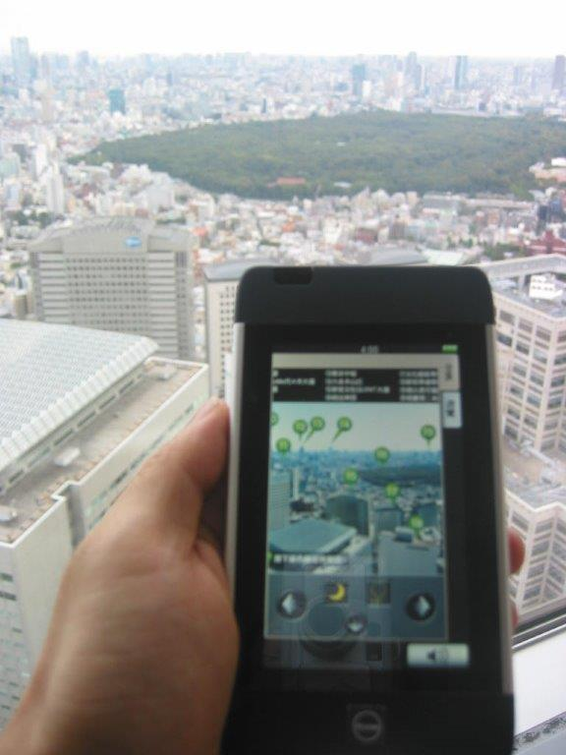

圖B-13 東京都市政廳瞭望臺免費租借之可攜式資訊系統「無所不在通訊器」

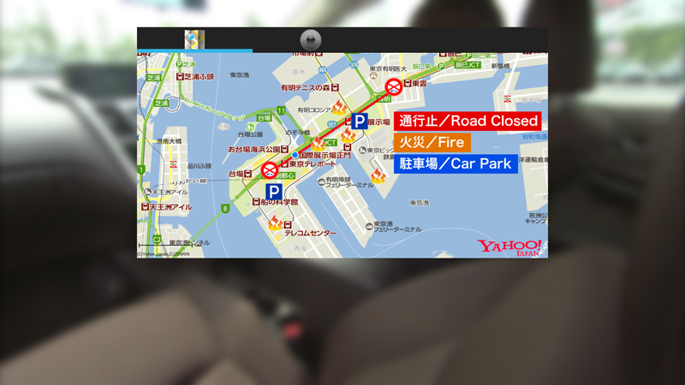

圖B-14 民眾手機接到東京都市政廳所傳緊急簡訊之示意畫面
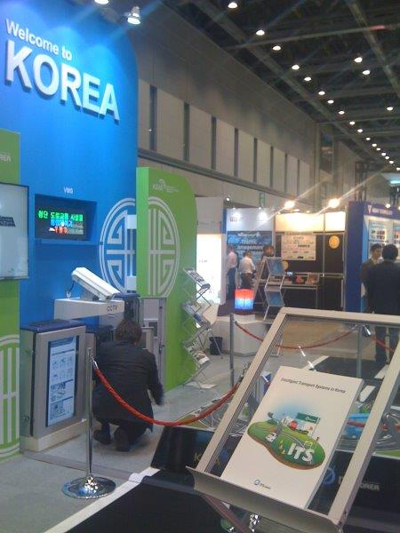

圖B-15 ITS韓國館攤位
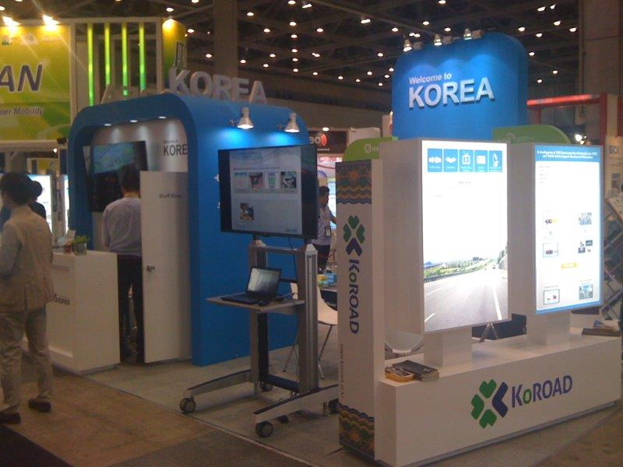

圖B-16 ITS韓國館攤位

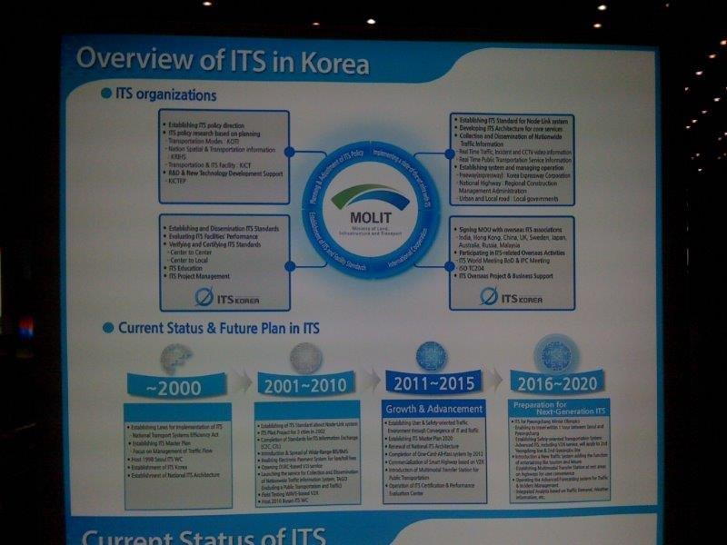

圖B-17 ITS韓國館展示內容：韓國ITS發展計畫

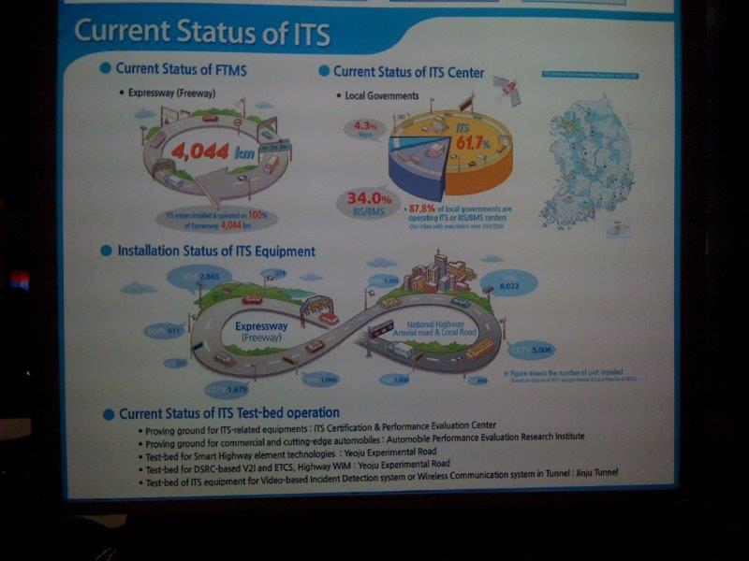

圖B-18 ITS韓國館展示內容：韓國ITS發展現況
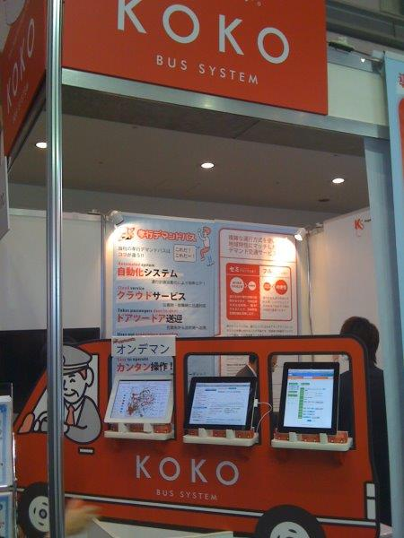

圖B-19 日本古賀軟體公司需求反應式公車營運系統展示攤位

圖B-20 日本古賀軟體公司需求反應式公車營運系統介紹文宣

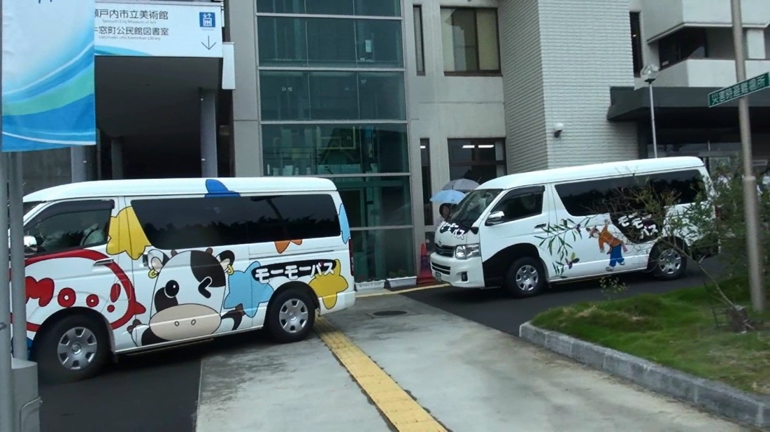

圖B-21 瀨戶內市運行兩輛需求反應式公車Momo-Cow Bus

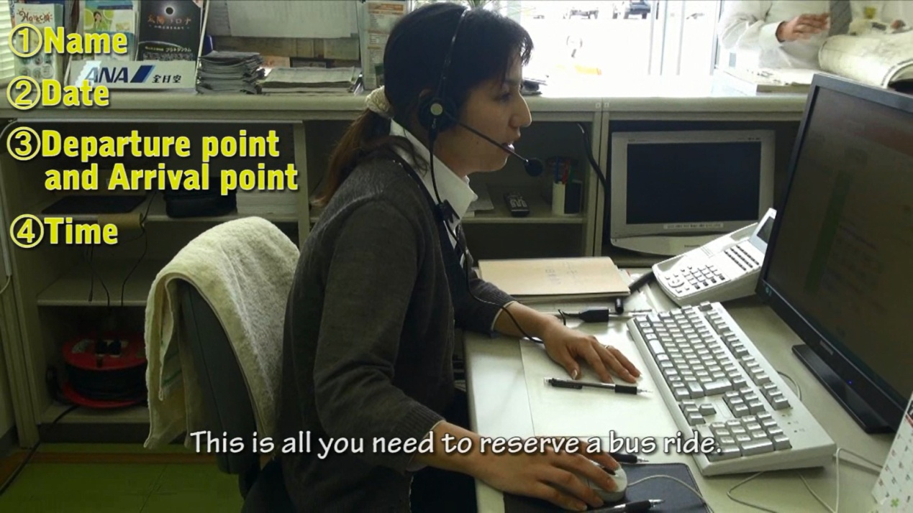

圖B-22 瀨戶內市需求反應式公車營運中心預約作業

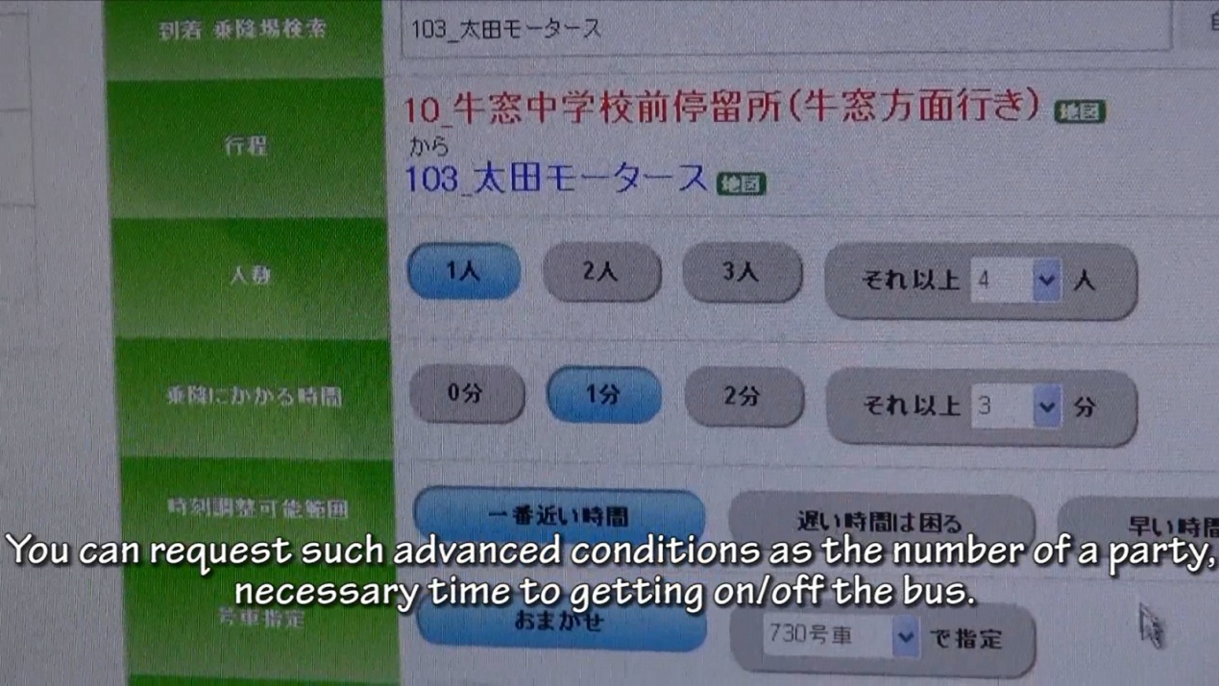

圖B-23 瀨戶內市需求反應式公車預約及排程系統操作畫面

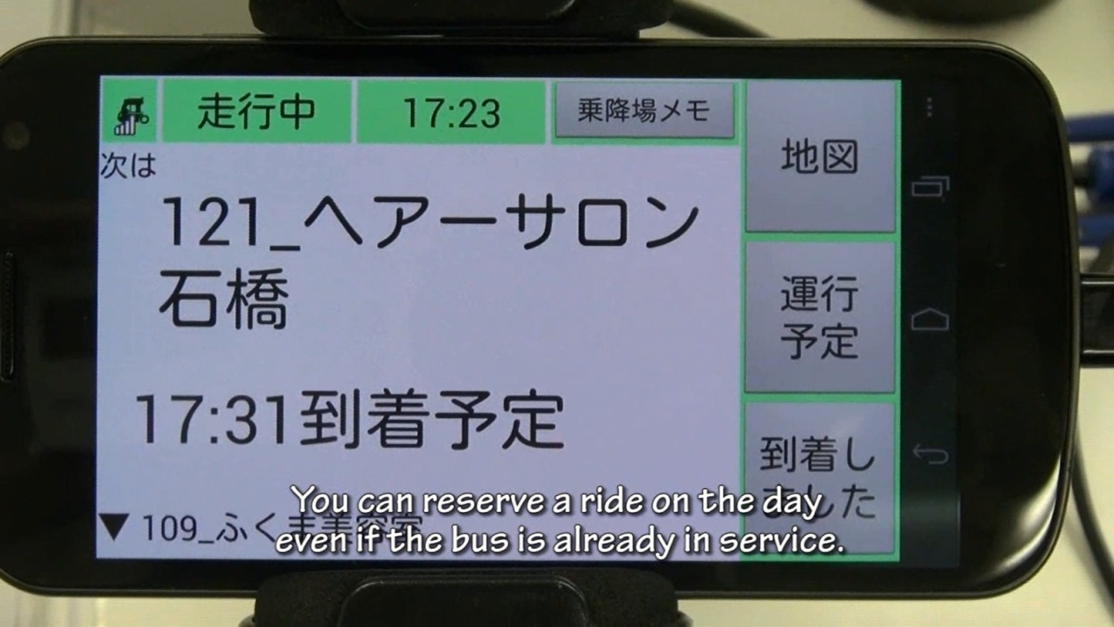

圖B-24 瀨戶內市需求反應式公車車機設備

